**《圆（4）》学习指南**

**一、学习目标**

1.了解正多边形的概念及正多边形与圆的关系，会正多边形和圆的有关计算;

2.会计算圆的弧长、扇形的面积.

**二、学习活动**

**【活动一】**概念梳理：正多边形与圆的关系及有关计算

1.

2.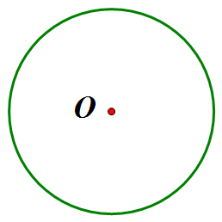

**【活动二】**例题分析

例1 如图，已知⊙*O*，

（1）请你用尺规作图，作出⊙*O*的内接正方形*ABCD*；

（2）若的长为2π，请你求出正方形*ABCD*的周长.



例2 如图，已知⊙*O*，

（1）请你用尺规作图，作出⊙*O*的内接正六边形*ABCDEF*.

（2）若正六边形*ABCDEF*的半径为1，则正六边形的面积为________.

**【活动三】**解题策略

1.

2.

**【活动四】**概念梳理：弧长、扇形面积的有关计算.

1.

2.

3.

4.

**【活动五】**例题分析

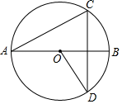例1如图，线段*AB*是⊙*O*的直径，弦*CD*⊥*AB*，的长为π ，*OD*＝2，那么∠*CAB*的度数是_________.

例2 我们研究过的图形中，圆的任何一对平行切线的距离总是相等的，所以圆是“等宽曲线”.除了圆以外，还有一些几何图形也是“等宽曲线”，如勒洛三角形(如图1)，它是分别以等边三角形的每个顶点为圆心，以边长为半径，在另两个顶点间画一段圆弧，三段圆弧围成的曲边三角形. 图2是等宽的勒洛三角形和圆形滚木的截面图.

有如下四个结论：

①勒洛三角形是中心对称图形

②图1中，点*A*到上**任意一点的距离都相等

③图2中，勒洛三角形的周长与圆的周长相等

④使用截面是勒洛三角形的滚木来搬运东西，会发生上下抖动

上述结论中，所有正确结论的序号是

A．①② B．②③ C．②④ D．③④



图1

图2

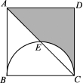例3如图，正方形*ABCD*的边长为2，以*BC*为直径的半圆与对角线*AC*相交于点*E*，则图中阴影部分的面积为(　　)

A．π B．π C．π D．π

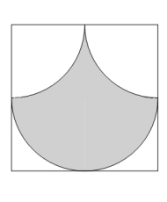例4文艺复兴时期，意大利艺术大师达🞞芬奇研究过用圆弧围成的部分图形的面积问题。已知正方形的边长是2，求出图中阴影部分的面积.

**【活动六】**解题策略

1.

2.

**【活动七】**概念梳理：圆锥的有关计算

1.

2.

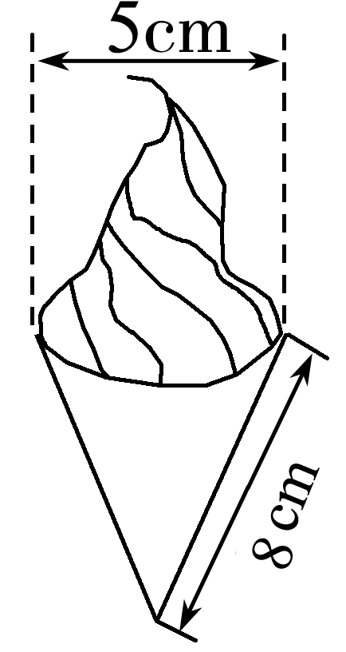3.

**【活动八】**例题分析

例1如图，冰淇淋蛋筒下部呈圆锥形，则蛋筒圆锥部分的包装纸的面积

(接缝忽略不计)是(　　)

A．20 cm2 　 B．40 cm2  C．20π cm2 　D．40π cm2

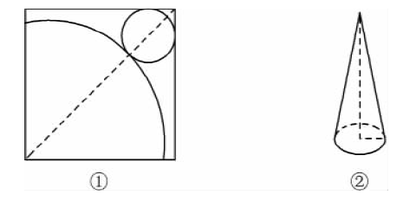例2如图，在正方形铁皮上剪下一个扇形和一个半径为1 cm的圆形，使之恰好围成图中所示的一个圆锥，则圆锥的高为(　　)

A．cm B．4cm C． cm D．3cm

**【活动九】**解题策略

1.

2.

1. **反思小结**

**_______________________________________________________________________________**

**_______________________________________________________________________________**